**PROYECTO DE LEY NO. _______ DE 2025 CÁMARA**

**“Por medio del cual se adopta y regula el programa Estado Joven para la dignificación de las prácticas laborales en las Entidades Públicas y se promueve la inserción laboral de los practicantes en el sector”**

**Bogotá D.C., julio de 2025**

SEÑOR

**JULIÁN DAVID LÓPEZ TENORIO**

PRESIDENTE

CÁMARA DE REPRESENTANTES

**Asunto:** Radicación del Proyecto de Ley No. _____ de 2025 Cámara *“****Por medio del cual se adopta y regula el programa Estado Joven, a través del establecimiento de criterios de política pública para la dignificación de las prácticas laborales en las Entidades Públicas y se promueve la inserción laboral de los practicantes en el sector*”.**

De manera respetuosa, y en consideración de los artículos 222 y 223 de la Ley 5 de 1992, presentamos a consideración de la Cámara de Representantes el Proyecto de Ley “*Por medio del cual se adopta y regula el programa Estado Joven, a través del establecimiento de criterios de política pública para la dignificación de las prácticas laborales en las Entidades Públicas y se promueve la inserción laboral de los practicantes en el sector”*, iniciativa legislativa que cumple con los requisitos contemplados en el artículo 145 de la presente ley.

Cordialmente,

|  |  |
| --- | --- |
|  |  |
|  |  |
|  |  |
|  |  |
|  |  |
|  |  |
|  |  |
|  |  |
|  |  |
|  |  |
|  |  |
|  |  |
|  |  |
|  |  |
|  |  |
|  |  |
|  |  |
|  |  |
|  |  |

**PROYECTO DE LEY NO. ________ DE 2025 CÁMARA**

**“POR MEDIO DEL CUAL SE ADOPTA Y REGULA EL PROGRAMA ESTADO JOVEN PARA LA DIGNIFICACIÓN DE LAS PRÁCTICAS LABORALES EN LAS ENTIDADES PÚBLICAS Y SE PROMUEVE LA INSERCIÓN LABORAL DE LOS PRACTICANTES EN EL SECTOR”**

**EL CONGRESO DE COLOMBIA**

**DECRETA:**

**ARTÍCULO** **1.** **OBJETO.** La presente Ley tiene por objeto adoptar el programa “Estado Joven” como un mecanismo de política pública para dignificar las prácticas laborales en las entidades públicas, promover la inserción laboral de los jóvenes practicantes en el sector público y dictar otras disposiciones.

**ARTÍCULO 2.** **CAMPO DE APLICACIÓN.** La presente Ley será aplicable a todas las prácticas laborales, pasantías, judicatura o relación de docencia de servicio en el sector salud, habilitadas y ofertadas en el sector público.

**PARÁGRAFO.** El contrato de aprendizaje continuará rigiéndose por lo establecido en el artículo 81 del Código Sustantivo del Trabajo, modificado por la Ley 2466 de 2025, o por la norma que lo modifique o sustituya, así como por las disposiciones complementarias y concordantes

**ARTÍCULO 3. PROGRAMA ESTADO JÓVEN.** El programa Estado Joven consiste en la financiación del desarrollo de prácticas laborales en el sector público y la adopción de mecanismos para su inserción laboral, con la finalidad de facilitar a los jóvenes la transición del ciclo de aprendizaje al mercado laboral.

**ARTÍCULO 4**. **ESTADO JOVEN COMO POLÍTICA DE DIGNIFICACIÓN DE PRÁCTICAS LABORALES E INSERCIÓN LABORAL EN EL SECTOR PÚBLICO**. El programa Estado Joven, como política de dignificación de prácticas laborales e inserción laboral en el sector público, deberá contener, como mínimo, los siguientes lineamientos:

1. El establecimiento de medidas tendientes a promover la vinculación de estudiantes de los diferentes niveles de educación superior que trata el artículo 2 de la presente Ley para que jóvenes practicantes desarrollen sus prácticas laborales en el sector público.
2. El reconocimiento de un auxilio de práctica durante todo el desarrollo de la práctica laboral, el cual no podrá ser inferior a un salario mínimo mensual legal vigente (SMMLV).
3. La afiliación y cotización al Sistema Integral de Seguridad Social en los subsistemas en pensiones, salud y riesgos laborales.
4. La creación de un procedimiento de convocatoria pública y transparente para la postulación de los practicantes al programa Estado Joven, el cual será reportado al Sistema de Información del Servicio Público de Empleo (SISE).
5. La creación de un procedimiento de selección público y transparente de los practicantes a los programas que desarrollen prácticas laborales en el sector público, el cual deberá garantizar la paridad entre hombre y mujeres, con enfoque diferencial de género.
6. La priorización de vinculación para los postulantes que se encuentren domiciliados en estratos socioeconómicos 1, 2 y 3.
7. El establecimiento de mecanismos y procedimientos tendientes a la protección de los derechos de los practicantes del sector público, así como la fijación de medidas preventivas, correctivas y sancionatorias de cualquier tipo de abuso o violencia en el ámbito de desarrollo de la práctica en las entidades públicas.
8. La creación de un mecanismo para articular, unificar y centralizar la información de los practicantes en el territorio nacional vinculados a las entidades públicas.

**PARÁGRAFO PRIMERO.** El Ministerio del Trabajo, en coordinación con el Departamento Administrativo de la Función Pública, deberá reglamentar y poner en operación el programa Estado Joven conforme a los criterios establecidos en el presente artículo, en un término de seis (6) meses contados a partir de la expedición de la presente Ley. La reglamentación deberá incorporar criterios de diferenciación a favor de grupos vulnerables, tales como los jóvenes víctimas del conflicto armado, las mujeres jóvenes cabeza de hogar y los jóvenes en condición de discapacidad.

**PARÁGRAFO SEGUNDO** La vinculación de los practicantes se hará a través de un proceso público, transparente, participativo y basado en el mérito, que estará a cargo de cada una de las entidades a través de sus oficinas de personal o la dependencia que corresponda, según el caso.

**PARÁGRAFO TERCERO.** Las entidades territoriales deberán armonizar sus programas de prácticas laborales con los lineamientos establecidos en el programa Estado Joven, con el propósito de unificar la política pública de dignificación de las prácticas laborales y de fortalecimiento de la inserción laboral juvenil en el sector público a nivel nacional. Este proceso de adecuación deberá realizarse dentro de los tres (3) meses siguientes a la expedición de la reglamentación correspondiente del programa Estado Joven.

Para ello, el Ministerio del Trabajo prestará la asistencia técnica que se requiera para la formulación, viabilización y realización del proceso de armonización de sus programas de prácticas laborales.

**ARTÍCULO 5.** Modifíquese el artículo 4 de la Ley 2043 de 2020, el cual quedará así:

**ARTÍCULO 4. AUXILIO DE PRÁCTICA.** Los estudiantes que desarrollen sus prácticas laborales en el sector público tendrán derecho a un auxilio económico mensual de sostenimiento equivalente por lo menos al cien por ciento (100%) del salario mínimo mensual legal vigente (SMMLV), en caso de que la práctica se realice a tiempo completo. Para las prácticas de tiempo parcial, el auxilio de práctica deberá ser proporcional a la jornada de la actividad formativa.

**PARÁGRAFO 1.** El auxilio que trata la presente Ley, tiene como finalidad apoyar al practicante en el desarrollo de su actividad formativa y en ningún caso constituye salario.

**PARÁGRAFO 2.** En todo caso, el desembolso del auxilio de práctica deberá estar soportado en el cumplimiento efectivo de las obligaciones impuestas en la práctica laboral, certificado por el supervisor asignado.

**PARÁGRAFO 3.** El pago del auxilio de práctica no excluye a las partes de la obligación de afiliación y pago de ARL y del cubrimiento con póliza de responsabilidad civil a terceros, según reglamentación del sector por cada practicante. En ningún caso, estas obligaciones podrán trasladarse al practicante.

**ARTÍCULO 6. AFILIACIÓN Y PAGO A LOS SUBSISTEMAS DE SEGURIDAD SOCIAL EN SALUD Y PENSIONES.** Durante el desarrollo de las prácticas laborales en el marco del programa Estado Joven, las y los estudiantes deberán estar afiliados a los subsistemas de seguridad social en salud y pensiones, conforme a las siguientes condiciones:

1. **Afiliación y cotización al Subsistema de Seguridad Social en Salud:** Las y los practicantes deberán estar afiliados al Subsistema de Seguridad Social en Salud, ya sea en calidad de beneficiarios o como cotizantes. En este último caso, el 8,5% del aporte deberá ser asumido por la entidad educativa o la entidad pública, de acuerdo con lo estipulado en el convenio de prácticas suscrito entre las partes. En ningún caso podrá trasladarse este costo al o la practicante.
2. **Afiliación y cotización al Subsistema de Seguridad Social en Pensiones:** Las y los practicantes deberán estar afiliados al Subsistema de Seguridad Social en Pensiones y la cotización deberá efectuarse sobre el ingreso base de cotización (IBC) correspondiente al auxilio económico recibido por concepto de práctica. El porcentaje de cotización será cubierto conjuntamente por la entidad pública y el practicante, conforme a lo establecido en la legislación vigente.

**ARTÍCULO 7. PUBLICACIÓN DE PLAZAS VACANTES.** En el marco del programa Estado Joven, las entidades públicas deberán publicar el listado completo de las plazas vacantes disponibles para el desarrollo de prácticas laborales en sus dependencias. Esta publicación deberá realizarse a través de sus sitios web oficiales y del Servicio Público de Empleo (SISE), e incluir información detallada y actualizada sobre los requisitos, modalidades, condiciones y plazos de aplicación.

El Ministerio del Trabajo, a través del Servicio Público de Empleo (SISE), habilitará el registro, la postulación pública y el seguimiento de los practicantes a las vacantes ofertadas por las entidades públicas, garantizando un proceso accesible, transparente y equitativo en todo el territorio nacional.

**ARTÍCULO 8. PRESUPUESTO.**El Gobierno Nacional deberá incorporar en el Presupuesto General de la Nación las partidas presupuestales adicionales necesarias para cofinanciar los gastos de las entidades públicas del orden nacional y territorial que asuman las obligaciones de que trata la presente Ley mediante transferencias directas o convenios interadministrativos con las entidades, en armonía con el Marco Fiscal de Mediano Plazo.

El Ministerio del Trabajo deberá disponer dentro de su presupuesto de inversión, una partida permanente destinada a la cofinanciación anual del programa Estado Joven

**PARÁGRAFO.** En febrero de cada anualidad, las entidades públicas del nivel nacional y territorial, en conjunto con las Instituciones de Educación Superior, presentarán ante el Ministerio de Trabajo un informe sobre las plazas y necesidades presupuestales para cubrir la cofinanciación del programa Estado Joven.

A partir de estos informes, el Ministerio del Trabajo, aprobará el monto a reconocer en la partida presupuestal del presupuesto de inversión y lo incorporará en las solicitudes del Presupuesto General de la Nación de la siguiente vigencia. El presupuesto de cofinanciación del programa Estado Joven no podrá ser inferior al monto reconocido y aprobado a través de este mecanismo.

**ARTÍCULO 9**. **VIGILANCIA, Y SEGUIMIENTO Y CONTROL.** El Ministerio de Trabajo, deberá realizar seguimiento y vigilancia al cumplimiento de lo dispuesto en la presente Ley y deberá remitir un informe anual de los avances de la implementación del programa Estado Joven a las Comisiones Séptimas Constitucionales Permanentes del Senado de la República y la Cámara de Representantes. La entidad promoverá la participación efectiva con sus beneficiarios en la estructuración y socialización de estos informes anuales.

El incumplimiento de las medidas contempladas en la presente Ley dará lugar a las faltas disciplinarias, fiscales y penales a que haya lugar, de conformidad con la normatividad vigente.

**ARTÍCULO 10**. **VIGENCIAS Y DEROGACIONES.** La presente Ley rige a partir de su promulgación y deroga las disposiciones que le sean contrarias.

De los Honorables Congresistas,

|  |  |
| --- | --- |
|  |  |
|  |  |
|  |  |
|  |  |
|  |  |
|  |  |
|  |  |
|  |  |
|  |  |
|  |  |
|  |  |
|  |  |
|  |  |
|  |  |
|  |  |
|  |  |
|  |  |
|  |  |
|  |  |

**EXPOSICIÓN DE MOTIVOS**

**1. OBJETO DEL PROYECTO.**

El presente proyecto de ley tiene como propósito institucionalizar el programa *Estado Joven* como una política pública permanente del Estado colombiano, orientada a dignificar las prácticas laborales en las entidades públicas y a facilitar la inserción de los jóvenes en el empleo formal, mediante su incorporación progresiva al servicio público.

Esta iniciativa parte del reconocimiento de una brecha estructural entre la formación académica y el acceso al mundo laboral, agudizada por la ausencia de una regulación integral que garantice condiciones mínimas de calidad, equidad y sostenibilidad en el desarrollo de prácticas laborales en el sector público. Por tanto, se propone establecer lineamientos normativos y operativos que aseguren experiencias formativas justas, inclusivas y transparentes, con enfoque diferencial y territorial.

Los jóvenes practicantes representan una oportunidad estratégica para fortalecer la gestión pública. Su participación promueve el relevo generacional, incorpora nuevas habilidades digitales y enfoques innovadores para resolver los desafíos sociales, y contribuye al dinamismo institucional. Para aprovechar este potencial, resulta indispensable superar la visión asistencial de las prácticas laborales y transformarlas en procesos formativos dignos, con acceso basado en el mérito y la igualdad de oportunidades.

En este marco, el proyecto consagra el derecho a recibir un auxilio económico de sostenimiento digno durante la práctica, que permita a los jóvenes cubrir sus necesidades básicas y continuar sus estudios, mitigando así los factores de deserción académica asociados a la falta de recursos. Esta medida es clave para garantizar que las prácticas laborales sean accesibles también para quienes provienen de contextos socioeconómicos vulnerables.

Finalmente, la propuesta busca fortalecer los mecanismos de convocatoria, selección, registro, seguimiento y rendición de cuentas, articulándolos al Sistema de Información del Servicio Público de Empleo (SISE), y asegurando estándares comunes de calidad en todos los niveles del Estado.

**2. ANTECEDENTES DE LA INICIATIVA.**

A lo largo de la última década, el Congreso de la República ha expedido diversas normas orientadas a fomentar el empleo juvenil, impulsar el desarrollo económico de esta población y facilitar su vinculación al sector público mediante prácticas laborales. Sin embargo, estas disposiciones han sido parciales, de implementación limitada y, en su mayoría, de carácter facultativo, lo que ha impedido consolidar una política pública integral, con garantías claras para los jóvenes practicantes; dentro de las cuales podemos encontrar:

**2.1. LEY 1780 DE 2016.**

Mediante esta iniciativa legislativa se pretendió impulsar la generación de empleo para los jóvenes entre 18 y 28 años de edad, fijando las bases institucionales para el diseño y ejecución de políticas de empleo, emprendimiento y la creación de nuevas empresas jóvenes.

Al interior de su Título II “Promoción del empleo juvenil en el sector público” se consagraron las iniciativas tendientes a fortalecer la vinculación de este grupo poblacional al interior de las empresas industriales y comerciales del estado, las empresas de economía mixta, empresas de servicios públicos y entidades públicas del sector central y descentralizado.

A partir de allí, de su artículo 13 y siguientes, se buscaron establecer las medidas necesarias para la promoción de espacios de prácticas laborales en las entidades públicas; fijando en cabeza del Gobierno Nacional el desarrollo y reglamentación de una política que incentivara, fomentara y coordinara la vinculación de jóvenes sin experiencia, para que estos pudieran realizar sus ***prácticas*** laborales en las entidades públicas y que estas fueran computadas como experiencia para el acceso al servicio público.

Estableciendo en su parágrafo 3 que, “A través del Mecanismo de Protección al Cesante y con cargo al FOSFEC, podrá financiarse práctica laboral, judicatura y relación docencia de servicio en el sector salud como mecanismo para que los jóvenes adquieran experiencia laboral relacionada a su campo de estudio”.

Disposición a partir de la cual se creó por parte del Ministerio del Trabajo un programa denominado “Estado Joven” el cual buscaba facilitar a los jóvenes la transición del ciclo de aprendizaje al mercado laboral a través de incentivos para realizar sus prácticas laborales en el sector público. Este programa fue operado por las Cajas de Compensación Familiar y benefició a más de 8.000 jóvenes.

No obstante, lo anterior, en el año 2019 el parágrafo en cita tuvo problemas de constitucionalidad, pues al ser financiado con recursos del FOSFEC parafiscales, no podían destinarse a una finalidad distinta que no fuera la de reinvertir en el sector grabado, debido a los principios de reserva de ley en materia tributaria y de destinación sectorial. Situación que generó que el programa perdiera su fuente de financiación.

Pese a esta situación, en el año 2021 el Ministerio del Trabajo gestionó recursos del Presupuesto General de la Nación, que permitieron reactivar el programa, con un nuevo esquema jurídico, operativo y financiero; lo cual, le permitió desarrollar en los años 2022 y 2023 dos convocatorias por cada anualidad, para un total de once convocatorias desde su creación, beneficiando a más de 13.700 estudiantes.

Mas sin embargo, a la fecha de la presente iniciativa legislativa se encontró que este programa se encuentra desfinanciado, situación que además generó la necesidad de la misma, pues para el 2023 el gobierno nacional no amplió la cobertura del programa “ Estado Joven” y para el año 2024, tampoco destinó un solo recurso del Presupuesto General de la Nación para continuar su operatividad, razón por la cual el programa tuvo que cerrar y con ello, se dejó sin recursos económicos a la fuente de financiación que sufragaba el auxilio de sostenimiento de los practicantes de las entidades públicas.

*Es por esta razón, que se* encontró *indispensable la presentación de esta iniciativa legislativa, pues es necesario establecer un mínimo de lineamientos que propendan por la dignificación de las prácticas labores en la Entidades públicas y que tenga una perspectiva de continuidad, que no dependa de una directriz gubernamental concreta*. Pues aun cuando esta ley fomentó la inclusión y promoción de empleo para la población joven, entendiendo la problemática estructural en materia de desempleo juvenil y la necesidad de fijar lineamientos y estrategias para fomentar el desarrollo de prácticas laborales en las entidades estatales; a la fecha no se tienen lineamientos claros que propendan por el desarrollo de una política pública que dignifique las prácticas laborales en el sector público, que consagre los derechos o garantías mínimas, atienda la problemática de deserción académica, entienda las necesidades de los practicantes de cara al sostenimiento económico que garantice su subsistencia y inserción al ámbito laboral y promueva la ingreso de las nuevas generaciones al empleo público.

**2.2. LEY 2039 DE 2020.**

Mediante esta iniciativa legislativa, se pretendió dictar normas tendientes a promover la inserción laboral y productiva de los jóvenes a través de la formulación de incentivos educativos y laborales para lo estudiantes de educación superior, consistentes en computar la duración de la práctica laboral como experiencia profesional válida, siempre y cuando su contenido se relacionara directamente con el programa académico cursado.

Igualmente, mediante esta Ley se estableció la obligación de contabilizar la experiencia previa a la obtención del título profesional en los concursos públicos. Así mismo, se concibió la creación y otorgamiento de apoyos directos para los jóvenes productores agropecuarios, pesqueros y afrodescendientes, con el propósito de promover la productividad laboral en los jóvenes colombianos.

Iniciativa legislativa que si bien, procuró establecer medidas tendientes a fortalecer la inserción y la productividad laboral y económica de este grupo poblacional, no se encargó de expedir lineamientos o parámetros básicos para el desarrollo de prácticas laborales al interior de las entidades públicas, ni tampoco al desarrollo de propuestas tendientes a dignificar las prácticas laborales desarrolladas en entidades de naturaleza pública.

**2.3. LEY 2043 DE 2020.**

Esta iniciativa, tuvo como objetivo combatir el desempleo juvenil al establecer mecanismos normativos tendientes a facilitar el acceso de las personas que recientemente han culminado un proceso formativo o de educación, al mundo laboral, buscando establecer las prácticas laborales como experiencia profesional y/o relacionada.

Además, buscó fijar una directriz dirigida a las entidades de naturaleza pública, que resultó facultativa, consistente en que, las entidades públicas del orden nacional, departamental, distrital y municipal, acorde a las disponibilidades presupuestales pudieran destinar un rubro de su presupuesto al reconocimiento de un subsidio de transporte y alimentación, que en todo caso no podría ser superior a un (1) salario mínimo legal mensual vigente.

Si bien, esta iniciativa buscó abordar la problemática laboral de los jóvenes en Colombia y propendió por concebir lineamientos o mecanismos tendientes a dignificar las prácticas laborales, como otorgar un beneficio económico a los estudiantes que les permitiera su subsistencia y garantizara su permanencia académica; éste resultó ser facultativo y no imperativo, lo cual ha generado que, desde la expedición de la Ley en mención a la fecha de hoy, si bien incrementó la vinculación de practicantes al interior de las entidades públicas, el otorgamiento de un apoyo de sostenimiento económico resultó inexistente en la mayoría de las entidades públicas.

Como podrá evidenciarse en apartes posteriores del presente escrito, la “implementación gradual” y el otorgamiento facultativo de un apoyo económico de sostenimiento a cargo de las entidades públicas, ha generado que desde el año de la expedición de la Ley en mención (año 2020) hasta la fecha presente, no se haya presentado al interior de todas las entidades públicas consultadas, ni una implementación o desarrollo progresivo del apoyo de sostenimiento, ni una compromiso real por parte de las entidades de otorgarlo.

Lo anterior, refleja de manera clara la necesidad de establecer una disposición normativa de carácter imperativo, que implemente de manera inmediata y obligatoria el otorgamiento de un apoyo de sostenimiento económico a favor de los practicantes, además de lineamientos claros para el desarrollo de una política pública de dignificación de las prácticas al interior de las entidades públicas.

**2.4 PROYECTO DE ACUERDO 260 DE 2020**

​El Proyecto de Acuerdo 260 de 2020, estableció el Sistema Distrital de Prácticas y Pasantías Pagas en Bogotá. Este sistema busca ofrecer oportunidades de prácticas laborales, pasantías, judicaturas y relaciones docencia-servicio en entidades públicas del Distrito, con una remuneración equivalente a un salario mínimo mensual legal vigente.

### Este programa contempla las siguientes características:

* Remuneración y certificación: Los estudiantes reciben un auxilio económico mensual y una certificación de experiencia laboral, facilitando su ingreso al mercado laboral. ​
* Proceso de selección meritocrático y paritario: La asignación de plazas se realiza mediante un proceso transparente, garantizando la equidad de género con al menos el 50% de las plazas destinadas a mujeres. ​
* Acceso centralizado: La Alcaldía de Bogotá debe publicar en un único sitio web el listado completo de oportunidades disponibles en las entidades del nivel central y descentralizado, facilitando la postulación de los estudiantes.

Este proyecto de acuerdo es un referente principal para la presente iniciativa legislativa, en tanto entiende la necesidad de apoyar económicamente a los jóvenes practicantes y así mismo la importancia del mérito y la implementación de un proceso transparente que garantice la equidad de género en la asignación de los practicantes.

**3. JUSTIFICACIÓN DEL PROYECTO.**

La anterior normatividad ha buscado incentivar la vinculación laboral de los practicantes estableciendo como experiencia profesional el desarrollo de sus prácticas, y ha procurado fijar o establecer de manera facultativa y progresiva, beneficios económicos a favor de los practicantes. Sin embargo, resulta evidente la ausencia de evolución progresiva de beneficios y derechos en favor de los practicantes en las entidades públicas. Es por ello, que surge la necesidad de expedir lineamientos orientados al diseño e implementación de una política integral que regule y dignifique las prácticas laborales en las entidades públicas y atienda la problemática de deserción académica derivada en su mayoría de casos por necesidades económicas.

Es por ello, que la presente iniciativa pretende, además de articular y armonizar las disposiciones normativas antes mencionadas, establecer los lineamientos mínimos para el diseño e implementación de una política integral que propenda por la dignificación de las prácticas laborales en las entidades públicas, que permita evidenciar un aumento y permanencia de los estudiantes en sus ciclos académicos y les permita desarrollar el inicio de su vida laboral al interior de las entidades públicas en condiciones de igualdad respecto de las entidades privadas que si se encuentran obligadas a ejecutar contratos de aprendizaje.

Además de lo anterior, la presente iniciativa tiene como objeto combatir el desempleo juvenil al establecer mecanismos normativos para facilitar el acceso de las personas que recientemente han culminado un proceso formativo o de educación, al mundo laboral. Para ello, se pretende promover el desarrollo prácticas laborales en el sector público , además de fijar criterios de igualdad y equidad en la postulación y acceso a las vacantes para dichas prácticas, fijar lineamientos para el desarrollo de una política integral que dignifique el desarrollo de prácticas en las entidades públicas e incentive el empleo público, permitiendo a los practicantes gozar de un apoyo económico de sostenimiento digno, además de la garantía de cotización al sistema general de seguridad social integral.

Por otra parte, la intención de fijar el otorgamiento obligatorio de un beneficio económico de sostenimiento a favor de los practicantes, de manera obligatoria al interior de las entidades públicas, obedece a la necesidad de otorgar un apoyo con el fin de prestar ayuda en los gastos de manutención de los estudiantes, toda vez que, en muchas ocasiones, el hecho de estar ejecutando sus prácticas laborales, impide que la persona se pueda desempeñar en un empleo adicional, al no contar con la disponibilidad de tiempo suficiente, entre otros factores. Medidas como la propuesta en esta iniciativa legislativa, resultan necesarias ante el panorama actual de nuestro país, donde la tasa de desempleo juvenil está muy por encima de la tasa de desempleo general.

**3.1. Problemática del desempleo (desempleo general y desempleo juvenil):**

La tasa de desempleo general en el país, para el año 2024 se situó en 10% en promedio, por su parte la tasa de informalidad, a corte 2024 correspondió al 33,2%. Esto, permite vislumbrar con total claridad que la problemática de desempleo e informalidad ha sido uno de los flagelos del país, lo cual impide su desarrollo económico y la prosperidad económica generalizada; siendo mínima y restringida la cantidad de personas que tienen la posibilidad de acceder a un empleo formal.

Las principales barreras de acceso de empleo en Colombia, a partir de los resultados publicados por el Instituto de Ciencia Política Hernán Echavarría Olózaga (ICP) y la Fundación Konrad Adenauer en Colombia en el informe titulado *“Barreras de acceso al mercado de trabajo en Colombia: Reforma Laboral - Evaluación y Recomendaciones para el Congreso de la República*”, Colombia enfrenta desafíos significativos en el acceso al empleo formal. De acuerdo con el informe, la informalidad constituye uno de los obstáculos más prominentes, afectando al 58% de los trabajadores, principalmente en el sector de las microempresas. La estructura empresarial del país presenta una concentración notable: el 64% del empleo total se genera en microempresas, de las cuales un 54% opera en el sector informal, con capacidades limitadas para la formalización de sus empleados. La productividad laboral representa otra barrera fundamental, posicionando a Colombia como el país con el menor índice en la OCDE, evidenciado por un decrecimiento del 11.05% en 2021 y el aporte más bajo por hora trabajada (14.33 USD). Los costos laborales constituyen un factor adicional que dificulta la generación de empleo formal, con un incremento del 18% respecto a 2022. Esta situación se agrava por la considerable carga tributaria que enfrentan las empresas. El panorama se completa con el perfil educativo de la fuerza laboral, donde el 65% de los trabajadores no supera la educación secundaria, distribuidos en un 12% sin educación formal, 19% con primaria y 34% con secundaria. Este conjunto de factores interrelacionados obstaculiza significativamente la creación y el acceso a empleos formales y de calidad en el país.

La anterior, resulta más desolador al contrastar la problemática de desempleo e informalidad en la población joven del país (comprendida entre los 18 y 28 años de edad); para el año 2024 el desempleo juvenil se situó en el primer semestre en 19,9% porcentaje superior al desempleo general en 9,9 puntos porcentuales. Por su parte, la informalidad de la población joven del país, se situó para el trimestre junio-agosto 2024 en 17,8%. Además, de evidenciarse una notable disparidad en materia de informalidad de desempleo entre hombre y mujeres jóvenes.

La problemática del empleo juvenil se acentúa en las zonas rurales. De acuerdo con la información publicada en 2024 por el Observatorio Laboral y el Observatorio Fiscal de la Pontificia Universidad Javeriana, existen varios desafíos significativos en materia de empleo juvenil que se acentúan particularmente en las zonas rurales de Colombia. Las áreas rurales muestran las tasas más altas de no participación en la fuerza laboral, alcanzando un 39% en 2023 en comparación con el 33-39% en otras regiones. Esto indica una preocupante desconexión de los jóvenes rurales tanto de las oportunidades educativas como laborales. El crecimiento del empleo formal ha sido significativamente menor en las áreas rurales en comparación con las principales ciudades. Mientras que los centros urbanos, particularmente las 5 ciudades principales, han experimentado aumentos sustanciales en el empleo formal, las regiones rurales no han visto un crecimiento significativo en los empleos formales. Esta disparidad sugiere menos oportunidades de empleo de calidad para los jóvenes rurales.

La situación es especialmente desafiante para las mujeres jóvenes en áreas rurales. Los datos muestran que tienen las tasas más altas de no participación en el mercado laboral, sus niveles de empleo disminuyen más significativamente en comparación con las áreas urbanas y enfrentan mayores barreras para acceder al empleo formal. Esta brecha de género en el empleo rural profundiza las desigualdades existentes. Existe además una marcada disparidad en el nivel educativo entre las zonas rurales y urbanas. El documento muestra que las áreas rurales tienen proporciones más altas de personas con niveles de educación básica únicamente, lo que limita el acceso de los jóvenes a mejores oportunidades laborales. Esta brecha educativa contribuye a perpetuar el ciclo de desventaja laboral.

El documento sugiere que estos desafíos en el empleo juvenil rural están impulsando la migración interna hacia las principales ciudades donde existen mejores oportunidades. Esta situación crea un ciclo que reduce aún más las posibilidades de desarrollo económico en las áreas rurales. Se enfatiza la necesidad de políticas específicas para aumentar las oportunidades de empleo formal, mejorar el acceso a educación de calidad, desarrollar estrategias para apoyar la participación laboral de las mujeres rurales y crear incentivos para retener el talento joven en las áreas rurales.

Esta problemática se ha asociado a las barreras al acceso a oportunidades de trabajo decente en favor de la juventud. Es por ello que se resalta la importancia del acceso a un trabajo decente y su importancia para brindar herramientas a la juventud y puedan lograr alcanzar sus aspiraciones, mejorar sus condiciones de vida y participar activamente en la sociedad y en la estimulación de la economía. El derecho a un trabajo decente y condiciones dignas no depende de la edad.

**3.2. El sector público y su trascendencia en el abordaje de estas problemáticas:**

Tal y como lo ha señalado la Organización Internacional del Trabajo – OIT, en las memorias de la Conferencia Internacional del Trabajo No. 93 (2005), la promoción del empleo juvenil en el sector público busca generar lazos más estrechos entre la educación y el aprendizaje en el lugar de trabajo, además destaca como una buena práctica para mejorar las oportunidades de los jóvenes en el mercado laboral, el desarrollo e implementación de prácticas laborales en el sector público (no solo en las empresas), para así consolidar formación profesional y facilitar su transición entre la educación y el trabajo.

En Colombia, tal y como se ha sostenido a lo largo del presente escrito, las prácticas laborales en el sector público si bien tienen una regulación parcial o específica, respecto de las definiciones, tipos de prácticas, posibilidad de establecer convenios, entre otros aspectos; no contamos con una política integral en materia de prácticas laborales al interior de las entidades públicas; pues más allá de la regulación específica del contrato de aprendizaje mediante la Ley 789 de 2002, que, como se profundizará más adelante no resulta vinculante para las entidades públicas; no contamos con lineamiento ni políticas integrales que garanticen el desarrollo de prácticas laborales dignas en las entidades públicas y en condiciones de igualdad respecto de las empresas privadas, las empresas industriales y comerciales del estado las de economía mixta, a quienes sí les aplica de manera obligatoria la legislación citada.

Es por todo lo expuesto previamente, que resulta necesario promover una regulación que propenda por la expedición de una política pública integral, fijando los lineamientos mínimos que garanticen el adecuado desarrollo de las prácticas y brinden herramientas para abordar la problemáticas sociales relacionadas con el desempleo, la informalidad y las deserción estudiantil asociada a las necesidades económicas de los estudiantes; además de fomentar el desarrollo profesional de las personas que desarrollan prácticas laborales al interior de las entidades públicas del país, aportando experiencia y facilitando el tránsito entre la educación y el trabajo.

**3.3. La ausencia de una regulación integral en materia de prácticas laborales en las entidades públicas del orden central y/o descentralizado del país:**

La Ley 789 de 2002, a partir de su artículo 30 y siguientes, efectuó la regulación del “contrato de aprendizaje”, modificó su naturaleza contractual y estableció los sujetos obligados a vincular aprendices, además de fijar una regulación relativa al desarrollo de las prácticas, las garantías a favor los aprendices, las obligaciones en materia de seguridad social y el establecimiento de un apoyo económico a favor de los aprendices y los lineamientos para la estimación y asignación de las respectivas cuotas.

Sin embargo, ley en mención en su artículo 32 restringió su campo de aplicación única y exclusivamente para las empresas de naturaleza privada, las empresas industriales y comerciales del estado y las empresas de economía mixta; dejando ausente de regulación u obligatoriedad de aplicación de esta normatividad a las demás entidades de naturaleza pública del orden nacional, departamental, distrital y municipal.

Ahora, si bien la legislación no contempla como sujeto obligado a la vinculación de aprendices a ciertas entidades públicas, es importante mencionar que dichas entidades están en plena capacidad y viabilidad jurídica de vincular aprendices y someterse a su regulación jurídica integral de manera voluntaria. Sin embargo, en el trámite de averiguación y formulación del presente proyecto, logró evidenciarse con total claridad que la cantidad de vinculaciones voluntarias de aprendices y por lo tanto el cumplimiento de su regulación integral y las obligaciones que de allí emanan, resulta ínfima de cara a la vinculación de practicantes, respecto de quienes no existen regulaciones integrales ni obligaciones claras en materia de apoyos económicos de sostenimiento y cotización a seguridad social.

Además, es importante establecer, que recientemente estuvo en trámite en el Congreso de la República el Proyecto de Ley No. 166 de 2023 Cámara “*Por medio del cual se adopta una reforma laboral para el trabajo digno y decente*”, el cual ha contado con la iniciativa y apoyo del Gobierno Nacional, mediante este se busca efectuar modificaciones relativas al contrato de aprendizaje, el valor del cuota de sostenimiento de los aprendices, el valor de la monetización de la cuota y la naturaleza contractual de la relación; no existe propuesta de modificación alguna respecto de los sujetos obligados a celebrar contrato de aprendizaje, por lo que, continuaría siendo una relación “especial” y/o “laboral” no vinculante ni obligatoria para ciertas entidades de naturaleza pública del país; reflejando nuevamente la necesidad de expedir una regulación clara y específica que brinde los lineamiento mínimos para el desarrollo de una política pública de dignificación de las prácticas laborales en las entidades de naturaleza pública.

Finalmente, en el desarrollo del presente proyecto, se logró evidenciar de manera clara que, al interior de la totalidad de entidades públicas consultadas, a lo largo del territorio nacional, la estadística de vinculación de aprendices y practicantes tiene múltiples dificultades en su aplicación práctica:

**3.4. La Incorporación de los Jóvenes a la Carrera Administrativa en Colombia, es una necesidad para el Fortalecimiento del Estado.**

La participación de los jóvenes en la carrera administrativa representa un eje fundamental para la modernización y fortalecimiento del Estado colombiano. En un país donde los desafíos sociales, económicos y tecnológicos requieren una administración pública dinámica y eficiente, la incorporación de las nuevas generaciones se convierte en una estrategia clave. Este ensayo aborda la importancia de integrar a los jóvenes al servicio público, analizando tanto el contexto laboral juvenil como los beneficios que su presencia aporta a la gestión pública, respaldado por datos oficiales y marcos normativos.

En Colombia, la carrera administrativa está diseñada para garantizar el acceso al empleo público bajo principios de mérito, igualdad y transparencia, tal como lo establece la Ley 909 de 2004. En este contexto, los jóvenes constituyen un recurso humano invaluable, no solo por su potencial productivo, sino por la capacidad de impulsar procesos de innovación, transformación digital y compromiso social dentro de las instituciones.

De acuerdo con la Función Pública (2023), al cierre de 2022 fueron contratados o vinculados 69.652 jóvenes entre 18 y 28 años en entidades públicas, lo que representó un incremento del 38,5% respecto al año anterior. Este aumento refleja los esfuerzos del Estado por abrir espacios a la juventud, pero también evidencia el creciente interés de esta población en participar en la gestión pública.

Asimismo, la Comisión Nacional del Servicio Civil (CNSC) reportó que más de 500.000 jóvenes se han registrado para participar en procesos de selección en los últimos años (CNSC, 2023). Esta cifra es un indicativo claro del compromiso juvenil con la construcción de un servicio público basado en la meritocracia y la transparencia.

No obstante, este panorama alentador coexiste con una realidad preocupante: la tasa de desempleo juvenil en Colombia alcanzó el 16% en 2023, superando ampliamente la media nacional (Infobae, 2024). Además, cerca de 2,48 millones de jóvenes se encuentran en situación de inactividad, es decir, no estudian ni trabajan. Esta situación convierte a la carrera administrativa en una alternativa estratégica para ofrecer empleo digno y estable a esta población vulnerable.

La incorporación de jóvenes al servicio público no solo atiende a una necesidad laboral, sino que también aporta beneficios sustanciales al Estado. Los jóvenes traen consigo una visión renovadora, habilidades digitales avanzadas y una fuerte orientación hacia valores como la sostenibilidad, la inclusión y la participación ciudadana. Estos elementos son esenciales para que las instituciones públicas puedan responder de manera efectiva a los desafíos del siglo XXI.

Por otra parte, la carrera administrativa ofrece a los jóvenes una ruta clara de desarrollo profesional, bajo un sistema que promueve la capacitación continua y la estabilidad laboral. Este modelo contribuye a la construcción de una administración pública ética, eficiente y comprometida con el bienestar colectivo.

La incorporación de los jóvenes a la carrera administrativa en Colombia es más que una política de empleo; es una inversión en el futuro del país y en la transformación de sus instituciones. Fomentar la participación juvenil en el servicio público fortalece la democracia, promueve la innovación y asegura la sostenibilidad de la gestión estatal. Es imperativo que el Estado continúe desarrollando mecanismos que faciliten el acceso de los jóvenes al empleo público, garantizando así que su talento y compromiso se traduzcan en un mejor servicio para toda la ciudadanía.

**Implementación gradual de la Ley 2043 de 2020.**

Tal como fue señalado en el acápite de antecedente, la Ley 2043 de 2020 contempló que las entidades públicas, de manera progresiva podrán incluir dentro de sus gastos de funcionamiento un rubro para el reconocimiento de un subsidio mensual de transporte y alimentación para los estudiantes que hagan sus prácticas.

Según respuesta a derecho de petición del Ministerio del Trabajo del 12 de diciembre de 2024, la entidad hace referencia a la totalidad de aprendices y practicantes que han sido reportados en la plataforma Pila entre 2021 a 2024:

**Fuente:** Respuesta a Derecho de Petición del Ministerio del Trabajo.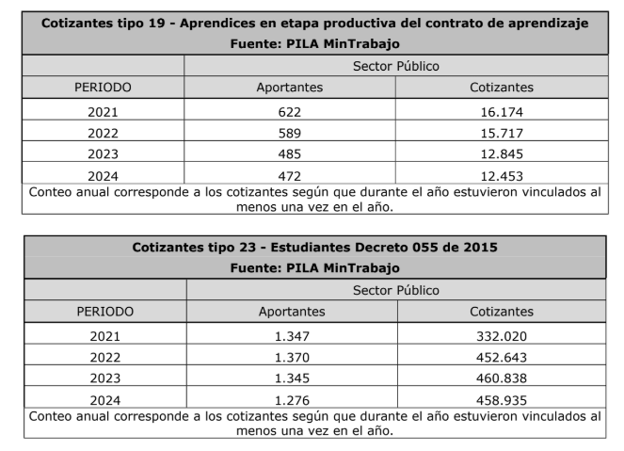

Partiendo de esta base y con la finalidad de realizar una revisión exhaustiva de los practicantes en el país, se hizo requerimientos de información a todas las entidades del nivel nacional, la totalidad de gobernaciones del país y una importante suma de municipios de Colombia.

A partir de la respuesta de entidades y del consolidado de Estado Joven, se sacó un total de 96.777 practicantes distribuidos en 665 entidades de todo el país (189 del orden nacional y 476 a nivel territorial), podemos apreciar los siguientes resultados de la presente investigación:

1. En primer lugar, se pudo analizar entre 2021 y 2024 un total de 96.777 practicantes en las diferentes entidades del nivel nacional y el nivel territorial, dando como resultado que las principales formas de vinculación fueron la práctica propiamente dicha y la relación de docencia en el sector salud, de la siguiente forma:

**Fuente:** Elaboración propia.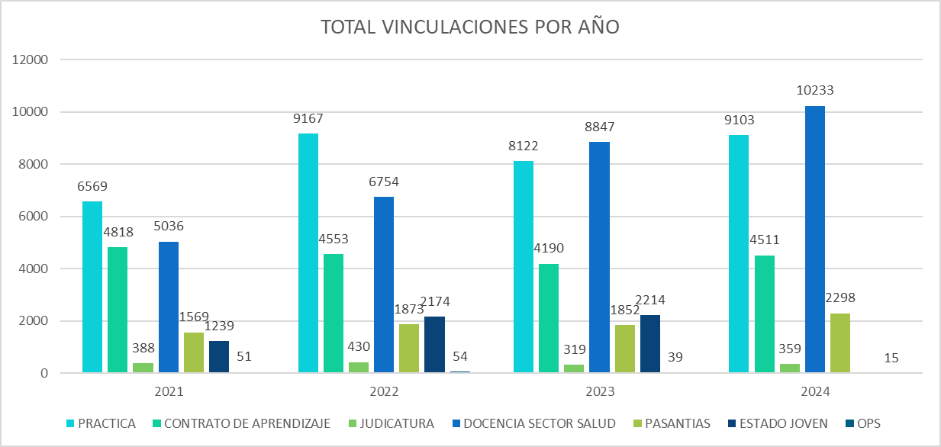

De este resultado, es importante resaltar que únicamente 5.627 (5,81%) de estos practicantes fueron vinculados a través del programa de Estado Joven.

1. Adicionalmente a lo anterior, también se realizó un análisis de la vinculación de los practicantes especificando si reciben algún tipo de apoyo de sostenimiento y para quienes no. De esta manera, se denota lo siguiente:

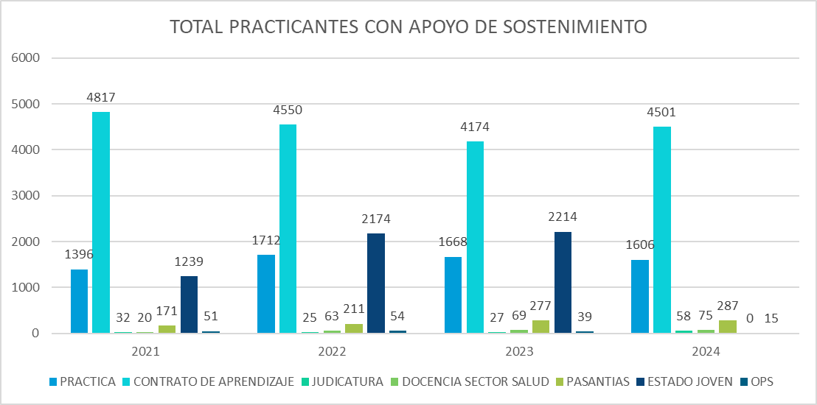

**Fuente:** Elaboración propia.

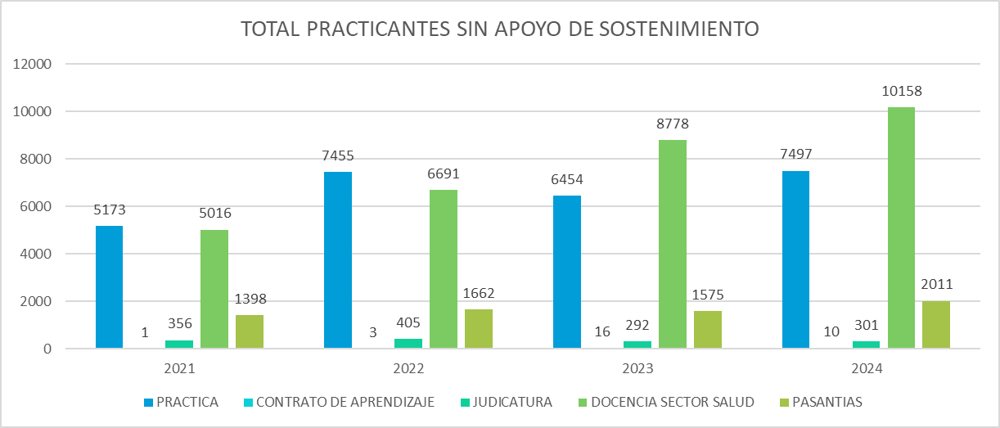

**Fuente:** Elaboración propia.

A partir de estos datos se puede señalar lo siguiente: (i) durante el año 2021, se vincularon un total de 19.670 practicantes en las diferentes modalidades, de los cuales un total de 11.952 no recibieron ningún tipo de apoyo de sostenimiento (60,76%) y un total de 7.726 sí recibieron un apoyo de sostenimiento (39,27%); (ii) durante el año 2022, se vincularon un total de 25.005 practicantes en las diferentes modalidades, de los cuales un total de 16.216 no recibieron ningún tipo de apoyo de sostenimiento (64,85%) y un total de 8.789 sí recibieron un apoyo de sostenimiento (35,15%); (iii) durante el año 2023, se vincularon un total de 25.583 practicantes, de los cuales un total de 17.115 no recibieron ningún tipo de apoyo de sostenimiento (66,9%) y un total de 8.468 sí recibieron un apoyo de sostenimiento (33,1%); y, (iv) durante el año 2024, se vincularon un total de 26.519 practicantes, de los cuales un total de 19.977 no recibieron ningún tipo de apoyo de sostenimiento (75,33%) y un total de 6.542 sí recibieron un apoyo de sostenimiento (24,66%).

De forma agregada, se tendría que entre 2021-2024 del total de 96.777 practicantes se tendría que 65.252 no recibieron ningún tipo de apoyo de sostenimiento (67,42%) y un total de 31.525 sí recibieron algún tipo de apoyo de sostenimiento (32.57%).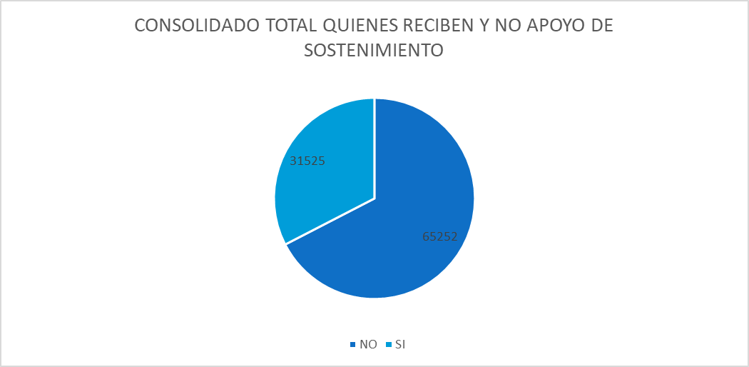

**Fuente:** Elaboración propia.

1. Esta situación se agudiza al revisar que del poco porcentaje que tiene apoyo económico, cuántos de estos practicantes tienen una remuneración igual o superior al salario mínimo mensual legal vigente. En este sentido, de los 31.525 practicantes que recibieron apoyos económicos entre 2021-2024, un total de 15.857 tuvieron ingresos inferiores al salario mínimo (50,3%) y un total de 15.668 se les paga el salario mínimo o superior (49,7%).

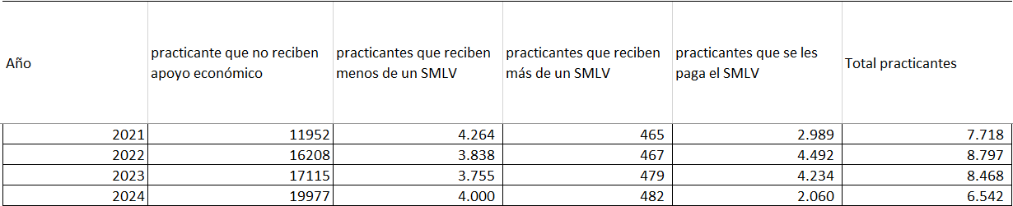

**Fuente:** Elaboración del Observatorio Fiscal de la Universidad Javeriana.

1. Esta situación, de por sí diciente, es especialmente preocupante respecto de la relación con los contratos de aprendizaje. Esto por cuanto la Ley 2043 de 2020 ya prevé que los contratos de aprendizaje tengan un nivel de remuneración, tal como lo contempla la Ley 789 de 2002.

Por ende, si se excluyen los contratos de aprendizaje de este análisis, la situación se vuelve más dramática, pues: (i) durante el año 2021, sería un total de 14.852 practicantes, de los cuales 11.943 (80,42%) no recibieron ningún tipo de apoyo de sostenimiento y un total de 2.909 (19,58% sí recibieron un apoyo de sostenimiento; (ii) durante el año 2022, sería un total de 20.452 practicantes, de los cuales 16.213 (79,27%) no recibieron ningún tipo de apoyo de sostenimiento y un total de 4.239 (20,73%) sí recibieron un apoyo de sostenimiento; (iii) durante el año 2023, sería un total de 21.393 practicantes, de los cuales un total de 17.099 (79,93%) no recibieron ningún tipo de apoyo de sostenimiento y un total de 4.294 (20,07%); y, durante el año 2024, sería un total de 22.008 practicantes, de los cuales un total de 19.967 no recibieron ningún tipo de apoyo de sostenimiento (90,73%) y un total de 2.041 sí recibieron un apoyo de sostenimiento (9,27%).

En este sentido, de forma agrupada daría un total de 78.705 practicantes, sin contar los contratos de aprendizaje, de los cuales un total 65.224 no recibieron ningún tipo de apoyo de sostenimiento (82,87%) y un total de 13.481 sí recibieron un apoyo de sostenimiento (17,13%).

**Fuente:** Elaboración propia.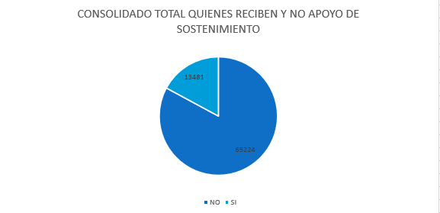

**4. IMPACTO FISCAL**

La Ley 819 de 2003 “Por la cual se dictan normas orgánicas en materia de presupuesto, responsabilidad y transparencia fiscal y se dictan otras disposiciones”, establece, en su artículo 7 que “*el impacto fiscal de cualquier proyecto de ley, ordenanza o acuerdo, que ordene gasto o que otorgue beneficios tributarios, deberá hacerse explícito y deberá ser compatible con el Marco Fiscal de Mediano Plazo. Para estos propósitos, deberá incluirse expresamente en la exposición de motivos y en las ponencias de trámite respectivas los costos fiscales de la iniciativa y la fuente de ingreso adicional generada para el financiamiento de dicho costo*”. De conformidad con lo previsto en dicha disposición, en lo que sigue esta sección presentará el posible impacto fiscal y la fuente de financiación de la iniciativa.

Del análisis realizado por el **Observatorio Fiscal de la Universidad Javeriana**, se contempla la siguiente estimación fiscal de la iniciativa:

* En primer lugar, se tuvo en consideración la información relacionada de 96.777 practicantes en el sector público de las entidades que reportaron respuestas de peticiones.
* En segundo lugar, a partir de estos datos se analizó por cada practicante, cuál porcentaje le faltaba para obtener como mínimo el salario mínimo. A partir de ello, se extrajo lo siguiente:

**Fuente:** Elaboración del Observatorio Fiscal de la Universidad Javeriana.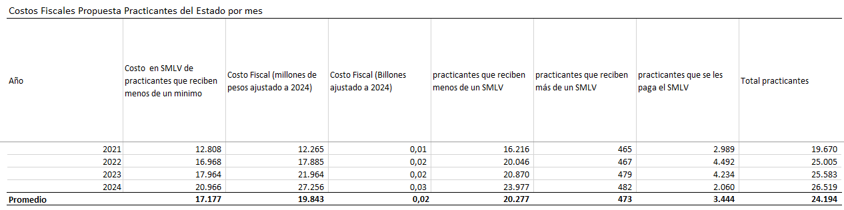

Lo anterior arroja un total de **$19.843** millones de pesos por mes, el coste para financiar a un total de 24.194 practicantes en promedio. Lo anterior, llevado a los 12 meses del año, daría un coste fiscal anual de **$238.116** millones de pesos.

* En tercer lugar, atendiendo a que los datos dados en las respuestas analizadas corresponden a una muestra del territorio nacional, se hizo adicionalmente una proyección para complementar los datos anteriormente relacionados para hacerlos extensivos al resto del territorio.

Para ello, primero se analizó la cantidad de respuestas otorgadas en correlación a las entidades del país:

**Fuente:** Elaboración propia.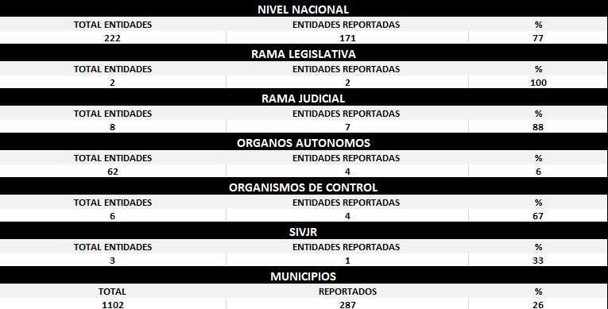

* A partir de esta desagregación, se proyectó la cantidad de practicantes y de salarios que se tendrían que asumir para complementar el resto del país, dejando claridad que esta es una proyección.
* De este modo, se estaría atendiendo a un coste fiscal promedio proyectado de **$64.799** millones de pesos al mes, lo que equivaldría a un total de **$777.590** millones de pesos al año.

**Fuente:** Elaboración propia.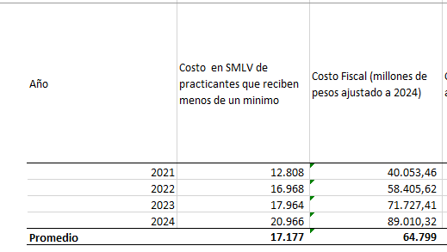

Finalmente, es fundamental señalar que, al ser un análisis proyectado de respuestas de peticiones de las mismas entidades públicas del país, se realizarán las solicitudes respectivas de concepto fiscal por parte del Ministerio de Hacienda y Crédito Público en el transcurso del proyecto. *A*demás, se debe tener en cuenta como sustento, el pronunciamiento de la Corte Constitucional en la Sentencia C-502 de 2007, en la cual se puntualizó que el impacto fiscal de las normas no puede convertirse en óbice y barrera, para que las corporaciones públicas ejerzan su función legislativa y normativa:

*“En la realidad, aceptar que las condiciones establecidas en el artículo 7° de la Ley 819 de 2003 constituyen un requisito de trámite que le incumbe cumplir única y exclusivamente al Congreso reduce desproporcionadamente la capacidad de iniciativa legislativa que reside en el Congreso de la República, con lo cual se vulnera el principio de separación de las Ramas del Poder Público, en la medida en que se lesiona seriamente la autonomía del Legislativo.*

*Precisamente, los obstáculos casi insuperables que se generarían para la actividad legislativa del Congreso de la República conducirían a concederle una forma de poder de veto al Ministro de Hacienda sobre las iniciativas de ley en el Parlamento.*

*Es decir, el mencionado artículo debe interpretarse en el sentido de que su fin es obtener que las leyes que se dicten tengan en cuenta las realidades macroeconómicas, pero sin crear barreras insalvables en el ejercicio de la función legislativa ni crear un poder de veto legislativo en cabeza del Ministro de Hacienda.”*

**5. CONFLICTO DE INTERESES**

De conformidad con lo establecido en el artículo 286 y 291 de la Ley 5 de 1992, ningún congresista se encuentra en un conflicto de interés para discutir y votar el presente proyecto de acto legislativo, en tanto la discusión y votación de este no generaría un beneficio particular, actual y directo a favor de un congresista.

Según la jurisprudencia del Consejo de Estado, para que exista un conflicto de interés debe existir un beneficio particular, actual y directo del congresista. Así, para que el beneficio genere un conflicto de interés debe este ser individual y concreto, ya que si se acepta que también incluya las iniciativas de alcance general, todos los congresistas deberían declararse impedidos en todo momento[1].

Por ende, si se analiza esta situación a la luz de este proyecto de acto legislativo, esta iniciativa no generaría ningún tipo de conflicto de interés, toda vez que no se presentaría un beneficio particular respecto a su trámite. Adicionalmente, el literal c del artículo 1 de la Ley 2003 de 2019 plantea que tampoco constituye conflicto de interés cuando el congresista participe, actúe o vote en proyectos de acto legislativo que disminuyan beneficios y cuando vote negativamente cuando se mantiene la normatividad vigente.

De los Honorables Congresistas,

|  |  |
| --- | --- |
|  |  |
|  |  |
|  |  |
|  |  |
|  |  |
|  |  |
|  |  |
|  |  |
|  |  |
|  |  |
|  |  |
|  |  |
|  |  |
|  |  |
|  |  |
|  |  |
|  |  |
|  |  |
|  |  |

1. CONSEJO DE ESTADO, SALA PLENA DE LO CONTENCIOSO ADMINISTRATIVO. Radicado, 11001-03-15-000-2020-04535-00(PI) (08 de septiembre de 2021). C.P. Guillermo Sanchez Luque.